 |  | RAMA JUDICIAL
 |  | Comisión Interinstitucional de la Rama Judicial
 |  | CANDIDATOS A REPRESENTANTE DE LOS FUNCIONARIOS Y EMPLEADOS DE LA RAMA JUDICIAL ANTE LA COMISIÓN INTERINSTITUCIONAL 2019-2021
 |  | NÚMERO | NOMBRE Y CARGO DEL CANDIDATO
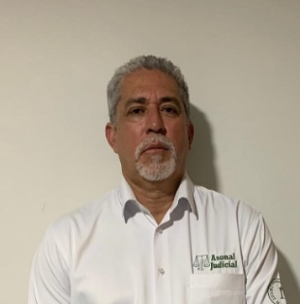  FOTO |  | 1 | FREDY ANTONIO MACHADO LÓPEZ Juez Primero Penal del Circuito de Cartagena (Bolívar)
FOTO |  | 2 | DOLORES CECILIA MARTÍNEZ RIASCO Juez Once Penal de Circuito con Funciones de Conocimiento de Cali (Valle)
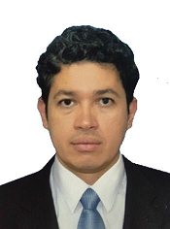  FOTO |  | 3 | TITO ALEJANDRO RUBIANO HERRERA Juez Séptimo Administrativo del Circuito de Neiva (Huila)
 |  | 1

